Средняя школа № 12

РЕФЕРАТ

Русская архитектура XVII века

г. Оренбург
2004

Введение.

XVII век явился веком потрясений и огромных изменений в России. Это век смуты, восстаний, появления самозванца, вторжения иноземцев, но вместе с тем век прославлен необыкновенной стойкостью и способностью русского народа к возрождению. Многочисленные потрясения России в начале XVII в., ее вступление в эпоху Нового времени сказалось и на культуре, главной особенностью которой стал отход от церковной каноничности. Во всех областях культуры шла борьба между старыми церковными и новыми светскими формами, которые постепенно побеждали, что привело к дальнейшему усилению реалистических тенденций в искусстве.
Русская наука в XVII в. испытывала подъем. Все большее значение приобретали естественные и точные дисциплины. Укреплялись связи с Западной Европой, откуда привозили книги по астрономии, медицине, географии. В литературе большое внимание уделялось человеку, его судьбе, передаче его сложного внутреннего мира. Произошли изменения и в области архитектуры. Начали зарождаться новые стили. Постараемся подробнее рассмотреть изменения в русской архитектуре XVII века.

Архитектура страны.

В XVII в. переход к товарному хозяйству, развитие внутренней и внешней торговли, усиление центральной власти и расширение границ страны привели к росту старых городов и возникновению новых на юге и востоке, к постройке гостиных дворов и административных зданий, каменных жилых домов бояр и купцов. Развитие старых городов шло в рамках уже сложившейся планировки, а в новых городах-крепостях пытались внести регулярность в планировку улиц и форму кварталов. В связи с развитием артиллерии, города окружались земляными валами с бастионами. На юге и в Сибири строились и деревянные стены с земляной засыпкой, имевшие башни с навесным боем и низкими шатровыми крышами. Каменные стены среднерусских монастырей в то же время теряли свои старые оборонительные устройства, становились более нарядными. Планы монастырей стали регулярнее. Укрупнение масштабов Москвы вызвало надстройку ряда кремлевских сооружений. При этом больше думали выразительности силуэта и нарядности убранства, чем об улучшении оборонительных качеств укреплений. Сложный силуэт и богатую белокаменную резьбу карнизов, крылец и фигурных наличников получил теремной дворец, построенный в Кремле. Возрастает число каменных жилых зданий. B XVII в. они обычно строились по трехчастной схеме (с сенями посередине), имели подсобные помещения в нижнем этаже и наружное крыльцо. Третий этаж в деревянных зданиях часто был каркасным, а в каменных – с деревянным потолком вместо сводов. Порой верхние этажи каменных домов были деревянными. В Пскове дома XVII в. почти лишены декоративного убранства, и лишь в редких случаях окна обрамлялись наличниками. Среднерусские кирпичные дома, часто асимметричные, с разными по высоте и форме крышами, имели карнизы, междуэтажные пояса, рельефные наличники окон из профильного кирпича и украшались раскраской и изразцовыми вставками. Иногда применялась крестообразная схема плана, соединение под прямым углом трехчастных зданий, внутренние лестницы вместо наружных.
Дворцы в XVII в. эволюционировали от живописной разбросанности к компактности и симметрии. Это видно из сравнения деревянного дворца в селе Коломенском с Лефортовским дворцом в Москве. Дворцы церковных владык включали церковь, а иногда, состоя из ряда зданий, окружались стеной с башнями и имели вид кремля или монастыря. Монастырские кельи
часто состояли из трехчастных секций, образующих длинные корпуса. Административные здания XVII в. походили на жилые дома. Гостиный двор в Архангельске, имевший 2-этажные корпуса с жильем наверху и складами внизу, был в то же время и крепостью с башнями, господствовавшей над окружающей застройкой. Расширение культурных связей России с Западом содействовало появлению на фасадах домов и дворцов ордерных форм и поливных изразцов, в распространении которых известную роль сыграли белорусские керамисты, работавшие у патриарха Никона на постройке Ново-Иерусалимского монастыря в Истре. Убранству патриаршего собора стали подражать и даже стремились превзойти его нарядностью. В конце XVII в. ордерные формы выполнялись в белом камне.
В церквах на протяжении XVII в. происходила та же эволюция от сложных и асимметричных композиций к ясным и уравновешенным, от живописного кирпичного «узорочья» фасадов к четко размещенному на них ордерному убранству. Для первой половины XVII в. типичны бесстолпные с сомкнутым сводом «узорочные» церкви с трапезной, приделами и колокольней. Они имеют пять глав, главки над приделами, шатры над крыльцами и колокольней, ярусы кокошников и навеянные жилой архитектурой карнизы, наличники, филированные пояски. Своим дробным декором, живописным силуэтом и сложностью объема эти церкви напоминают многосрубные богатые хоромы, отражая проникновение в церковное зодчество светского начала и утрачивая монументальную ясность композиции.

Архитектура Москвы.

Архитектура Москвы, наследуя черты зодчества наиболее развитых феодальных княжеств, обретает и свой самобытный стиль, в котором переплетаются традиции зодчества домонгольской Руси, и градостроительные достижения Новгорода и Пскова, а также находят отражение идеи объединения и освобождения земель, централизации государства и образования единой нации. Архитектура Московского государства отличалась сравнительным постоянством основных типов строительства, характерных для феодального уклада. Это—жилые дома и хозяйственные постройки, церкви и звонницы, палаты и монастырские здания, крепостные сооружения, однако структура зданий и сооружений, их стилевой характер развивались вместе с изменением жизненных реалий, социальных и идеологических условий, оборонительных требований. Изменялись конструкции и строительные материалы, а вместе с ними — архитектоника зданий и сооружений. Наряду с каменными огромное значение имели деревянные постройки, которые на Руси всегда оставались основным видом массового строительств, оказывая влияние на развитие каменных зданий к сооружений.
Общий подъем национальной культуры, вызванный укреплением русского национального государства, получил выражение и в развитии архитектуры. Ко второй половине XVII в. относится сооружение ряда замечательных памятников архитектуры: царского дворца в Коломенском, грандиозного и оригинального комплекса архитектурных сооружений так называемого Нового Иерусалима в подмосковном Воскресенском монастыре, церквей Грузинской Божьей Матери в Москве и Покрова в Филях, многих интереснейших
произведений гражданской и церковной архитектуры в Звенигороде, Ярославле, Вологде и других городах. Характерными чертами, присущими различным по назначению и художественной форме произведениям архитектуры, являлись нарядная пышность, эффективная декоративность, красочность и богатство отделки, хорошо передающие общий жизнеутверждающий характер быстро развивавшегося русского национального искусства XVII в.
Свойственное русской архитектуре XVII в. стремление к пышности и нарядности получает яркое выражение в украшении монументальных кремлевских башен шатрами, имеющими чисто декоративное значение, а также в украшении белых стен Покровского собора на Красной площади (храм Василия Блаженного) пестрым и ярким орнаментальным узором (2). Архитекторами Ба-женом Огурцовым, Антипом Константиновым, Трефилом Шарути-ным и Ларионом Ушаковым был построен в 1635—1636 годах Теремной дворец Московского Кремля. Его трехэтажный объем носит явно выявленный ступенчатый характер. Со всех сторон дворец окружает гульбище. Два пояса разноцветных поливных изразцов венчают верхний ярус здания. Первоначально стены дворца, интерьер которого особенно уютен, были расписаны (9).
Для второй половины века типичным становится небольшой храм — пятиглавый и бесстолпный, с трапезной, приделами, галереей, колокольней и крыльцами с шатрами. Таковы церкви Троицы в Никитниках и Рождества Богородицы в Путниках (Москва), соборы Ростовского кремля.
В эти годы в Ярославле, который особенно расцветает и богатеет, широко ведется храмовое строительство. Для храмов Иоанна Златоуста в Коровниках и Иоанна Предтечи в Толчкове характерно введение яркого узора из поливных изразцов. Разнообразные по форме изразцы составляют орнаменты, рельефом часто изображены фантастические животные или растения. В колорите преобладает сочетание желтого с зелеными и синими тонами. Яркие цветные изразцы придают зданиям подчеркнуто нарядный характер. Типичный памятник ярославского зодчества — церковь Ильи Пророка в Ярославле — представляет обширный, хорошо освещенный внутри четырехстопный храм, окруженный крытыми галереями.
XVII в. был периодом расцвета деревянной архитектуры. К наиболее значительным светским постройкам принадлежал несохранившийся дворец царя Алексея Михайловича в Коломенском. Дворец состоял из семи хором и представлял собой сложное по композиции здание, сочетавшее большое количество срубов-клетей, примыкавших друг к другу и соединенных переходами.

ИСТРА.
Одним из интереснейших историко-архитектурных памятников Подмосковья является бывший Воскресенский Новоиерусалимский монастырь. Он расположен в живописной местности на высоком холме, который с трех сторон огибает река Истра. В некоторых местах возвышенность была искусственно подсыпана, а своей восточной частью она примыкала к городу, который разросся рядом с монастырем и ранее назывался Воскресенском. В 1939 году он был переименован в город Истра по названию протекающей здесь реки.
Основателем монастыря был честолюбивый патриарх Никон, один из крупнейших деятелей Руси XVII века. В целях демонстрации величия и могущества церкви, ее приоритета над светской властью он задумал создать под Москвой дивный монастырь – свою новую резиденцию, который превзошел бы и затмил своим величием царские усадьбы. Воскресенский монастырь – колоссальный по тем временам архитектурный ансамбль – должен был стать новым центром православия. Согласно исследованиям Г. В. Алферовой, проект собора принадлежал самому Никону.
Строительные работы начались в 1658 году, и этот год считается годом основания Воскресенского монастыря. Архитектурным прообразом Воскресенского собора послужила, по идее Никона, христианская святыня – храм гроба господня в Иерусалиме, построенный в XII веке и поражавший всех паломников своей необычной формой и размером. Поэтому свой монастырь Никон назвал Новый Иерусалим.
Задуманное Никоном строительство обеспечивалось огромными материальными богатствами, которые этот крупнейший церковный феодал сосредоточил в своих владениях. К строительству были привлечены лучшие зодчие того времени, огромное число крепостных крестьян, мастеровых. Новый Иерусалим стал крупным центром художественных ремесел. На месте было организовано производство кирпича и рельефных многоцветных (ценинных) изразцов. Керамическими мастерскими руководил «всяких рукодельных хитростей премудрый ремесленный изыскатель» белорус Петр Заборский. С ним работал талантливый мастер изготовления многоцветных изразцов Степан Полубес. Строительными работами руководил русский зодчий «каменных дел мастер» Аверкий Мокеев, плотницкими – мастер Иван Яковлев. При постройке собора были использованы все новшества русской архитектуры XVII века.
Однако Никону не суждено было увидеть окончательно завершенным свой замысел. Великолепие собора, о котором ходили легенды, стало раздражать царя, а идеи патриарха и его убеждения в том, что «священство выше царства», показались государю и его приближенным опасными. На церковном соборе 1666 года Никона обвинили в ереси, его лишили сана патриарха и сослали в Ферапонтов монастырь.
Низложение и ссылка Никона прервали развернутые им строительные работы. Собор был закончен лишь в 1685 году по указу царя Федора Алексеевича. Но затянувшееся строительство не изменило первоначального проекта.
Собор представлял собой весьма сложное сооружение. По образу храма в Иерусалиме он состоял из трех основных объемов, расположенных но оси восток – запад: подземной церкви Константина и Елены, главы которой как бы вырастают из-под земли, крестовокупольногр храма Воскресения, завершенного могучей главой на крестовом основании, колоссальной ротонды храма, перекрытой огромным каменным шатром, возведенным над часовней гроба господня. Это был самый грандиозный каменный шатер в истории русского зодчества, имевший диаметр у основания 20 метров при высоте 18 метров. Так при строительстве этого собора были нарушены традиции и каноны русской культовой архитектуры: вместо обычного четырехстолпного пятиглавого храма главная часть собора выполнена в виде перекрытой куполом колоссальной ротонды. Собор – образец русского барокко, которое получило дальнейшее развитие в конце XVII – первой половине XVIII века.
Повторяя план, топографию и размеры храма в Иерусалиме, строители Воскресенского собора возвели памятник глубоко национальный. Многоглавие, ярусность, невиданное изобилие многоцветного изразцового декора позволили создать величественное и монументальное сооружение. Особую красоту и оригинальность собору придавало украшение из цветных изразцов, искусство изготовления которых было хорошо известно русским строителям, применявшим поливные кирпичи в своих сооружениях еще с глубокой древности. Изразцовые орнаменты украшали порталы входов, наличники, пояса-карнизы и другие детали храма.
Не меньшее впечатление производил храм Воскресения и своим внутренним убранством. Могучие пилоны с арками между ними охватывали полукольцом алтарь, который воспринимался почти как театральная сцена. В его глубине располагалось «горнее место», состоявшее из ступеней, поднимавшихся кверху амфитеатром. В центре находился патриарший трон, на котором должен был восседать Никон в окружении священнослужителей. Особенно богато были декорированы иконостасы, выполненные из многоцветных изразцов удивительной красоты. Их отличали богатство фантазии и искусство исполнения.
В 1658 году к северо-западу от монастыря был построен скит патриарха. Он представлял собой небольшое трёхэтажное каменное здание, объединяющее культовые, жилые и хозяйственные помещения, на плоской крыше были поставлены келья, восьмигранная церковь и звонница. Здание, как и собор, было украшено изразцами.
В конце XVII века у западной стены монастыря были построены Больничные палаты, превращенные в XVIII веке в царский дворец. Корпус Больничных палат состоит из разделенных сенями двух палат и Трехсвятской церкви.
К западу же от Воскресенского собора, тоже в конце XVII века, был построен корпус Трапезных палат. Он состоит из трех палат зального типа и церкви Рождества Христова, построенной в виде двусветного четверика с двумя декоративными восьмериками. Окна Трапезных палат обрамлены типичными для XVII века белокаменными наличниками в виде двухколонного портика с разорванным фронтоном. Трапезная соединена с Больничными палатами изящной аркадой, выполненной по проекту архитектора М. Ф. Казакова, работавшего в Воскресенском монастыре в конце XVIII – начале XIX века. В середине XIX века аркада была украшена рустом и сдвоенными пилястрами. С севера к Трапезным палатам примыкают настоятельские покои, а с юга – Царские и Больничные палаты.
В 1690–1694 годах деревянные крепостные стены монастыря были заменены кирпичными с восьмью башнями и надвратной Входоиерусалимской церковью, возведенной в 1697 году.
Стены и башни монастыря строились под руководством одного из талантливейших зодчих Древней Руси Якова Бухвостова. Общая протяженность стен около 930 метров, их высота в настоящее время от 9 до 11 метров. Снаружи они делятся на цоколь, среднюю часть с бойницами «подошвенного боя», то есть нижнего, и верхнюю часть с бойницами-щелями для стрельбы из ружей. На уступе стен расположены навесные бойницы-машикули. С внутренней стороны стен можно видеть полуциркульную открытую аркаду, над которой расположен по периметру стен крытый боевой ход, огражденный парапетом.
Большинство башен монастырских стен получило наименования ворот и башен древнего палестинского Иерусалима. Они трехъярусные. Их верхние ярусы, гранные или цилиндрические, увенчаны каменными шатрами и башенками с железными «прапорами» – флажками.
Стены и башни монастыря строились в традициях древнерусских крепостных сооружений. Однако, как известно, монастырские укрепления конца XVII века уже теряют прежнее военно-оборонительное значение и приобретают новые черты декоративной архитектуры.
Над главным входом в монастырь была построена надвратная Входоиерусалимская церковь. В ее основании устроены центральный, перекрытый аркой проезд и два боковых прохода. По своему внешнему виду она напоминала знаменитый храм в Филях в Москве. Церковь была выстроена в форме «восьмерик на четверике», характерной для архитектурного стиля конца XVII века. В основании церкви был куб, окруженный полукруглыми выступами, а над этим кубом возвышались три друг на друга поставленных и уменьшавшихся кверху восьмерика. Интересной и редкой особенностью надвратной церкви был цветной изразцовый пол. Крупные квадратные плиты пола образовывали необычный геометрический цветной ковер, придававший интерьеру храма нарядность и красочность.
Церковь отличалась высотой и стройностью. Однако за время своего существования она перестраивалась, и ее первоначальное декоративное убранство, характерное для русского барокко конца XVII века, не сохранилось.
Изразцовое убранство Воскресенского монастыря было новым явлением в русском зодчестве и вызывало большой интерес своей необычностью и красочностью. Особенно эффектными были уникальные трехъярусные изразцовые иконостасы приделов Воскресенского собора. Цветные изразцы, которые, по замыслу Никона, украшали монастырские сооружения, оказались не менее замечательным декоративным материалом, чем мрамор, использованный для украшения храма гроба господня в Иерусалиме. Изразцы были сказочно красивы, переливаясь бликами при неярком свете свечей, и создавали удивительно красивый интерьер огромного храма.
В 1723 году колоссальный шатер Воскресенского собора рухнул, да еще два пожара, случившиеся в XVIII веке, нанесли серьезные повреждения этому замечательному произведению русского зодчества.
В 1784 году по поручению императрицы Елизаветы архитектором В. Растрелли был разработан проект восстановления шатра, но не в камне, как раньше, а в дереве. Работы по сооружению шатра и восстановлению собора проводил опытный московский зодчий К. Бланк. Шатер был выполнен заново из дерева, с применением барочных деталей убранства. В нем имелись множество люкарн – световых отверстий – и роспись между ними, что полностью изменило характер интерьера ротонды. В стиле барокко была завершена и внутренняя отделка храма, в том числе главного иконостаса. А уцелевшие изразцовые украшения теперь были закрыты новыми, гипсовыми. Собор внутри принял совершенно другой вид. Мощные колонны, золотые и белые завитки картушей – украшений в виде щита или полуразвернутого свитка и других скульптурных деталей – красиво и пластично выделялись на голубых, как небо, стенах, кое-где украшенных живописью.
В барочном стиле были отделаны и иконостасы отдельных приделов собора, богато украшенных замысловатыми орнаментами из скульптурных деталей. На этом фоне контрастно выделялся придел Марии Магдалины, расположенный у северной стены собора. Его мраморный иконостас был оформлен архитектором М. Ф. Казаковым. Он сделан в виде ниши с полукуполом и фронтоном на аттике. Этот придел, выполненный в стиле классицизма, резко отличается от барочного декоративного убранства интерьера собора.
Новоиерусалимский монастырь, как замечательный памятник русского архитектурного искусства, создававшийся на протяжении XVII–XIX веков, не мог не привлекать внимание деятелей культуры. Сюда приезжали писатели, поэты, художники, общественные деятели России и Западной Европы, чтобы полюбоваться великолепным образцом декоративного искусства, ознаменовавшим собой торжество стиля русского барокко. Здесь бывал М. Ю. Лермонтов, написавший стихотворение «В Воскресенске», сюда приезжали А. И. Герцен, А. П. Чехов, И. И. Левитан и другие.
В первые же годы Советской власти архитектурный ансамбль Новоиерусалимского монастыря был взят под охрану государства. С 1920 года в его стенах началось создание историко-художественного музея. Он был открыт для посетителей в 1922 году. В музее хранилась богатая коллекция старопечатных книг, рукописей XVI–XIX веков, гравюр XVIII–XIX веков, предметов церковной утвари. С 1925 года музей стал называться Государственным историко-художественным и краеведческим.
Нашествие гитлеровских оккупантов в 1941 году превратило город Истру (бывший Воскресенск) и окружающие его районы в место боевых действий. И в декабре 1941 года, отступая под натиском Советской Армии, немецко-фашистские варвары взорвали замечательный памятник архитектуры Новоиерусалимский монастырь. Были разрушены собор, крепостные стены и башни монастыря.
Много усилий и таланта было приложено советскими художниками и реставраторами, чтобы вновь возродить этот уникальный историко-архитектурный памятник. В настоящее время работы по его восстановлению в основном завершены. В Трапезной и других помещениях монастыря опять разместились экспонаты Московского областного краеведческого музея, рассказывающие не только о прошлом края и истории монастыря, но и о сегодняшнем дне и успехах, достигнутых трудящимися Истринского района в послевоенные годы.
К северо-западу от монастырского ансамбля находится филиал Московского областного краеведческого музея – архитектурно-этнографический музей под открытым небом. Здесь можно познакомиться с памятниками русского народного деревянного зодчества Подмосковья. Это крестьянские усадьбы с амбарами, банями, церкви, рубленные талантливыми умельцами и затейливо украшенные, ветряки, колодцы и многое другое, что вызывает уважение к мастерству наших предков.
Вот, например, усадьба Кокориных, привезенная в музей из деревни Выхино Люберецкого района. Она стояла на старой Рязанской дороге и первоначально использовалась как заезжий двор. Усадьба имеет П-образную планировку: параллельно расположенные изба-пятистенка и дворовые постройки соединены сзади хозяйственными помещениями. Усадьба Кокориных – типичный образец жилища патриархальной крестьянской семьи.
Привлекает внимание и разместившаяся среди зелени церковь Богоявления из села Семеновского Пушкинского района. Она относится к широко распространенному в русском деревянном зодчестве типу «клетских» церквей. Церковь состоит из трех разновидностей срубов: квадратного храма, увенчанного небольшой изящной главкой, пятигранной апсиды и прямоугольной трапезной. Она окружена галереей с крыльцом.
Церковь была построена триста лет назад народными мастерами. Реставраторы заменили ее обветшавшие конструкции, сменили кровлю, выложили новеньким лемехом главку и полностью восстановили архитектурно-художественный образ постройки второй половины XVII века.

Архитектура Пскова.

В Пскове, ставшем в 1348 г. независимым от Новгорода, главный, Троицкий собор имел, судя по рисунку XVII в., закомары, расположенные на разных уровнях, три притвора и декоративные детали, близкие новгородским. Поставленный в кремле (Кром) на высоком мысу при слиянии Псковы и Великой, собор господствовал над городом, который рос к югу, образуя новые, огражденные каменными стенами части, прорезанные улицами, ведущими к кремлю. В дальнейшем псковичи разрабатывали тип четырехстолпной трехапсидной приходской церкви с позакомарным, а позднее и восьмискатным пощипцовым покрытием. Галереи, приделы, крыльца с толстыми круглыми столбами и звонницы придавали этим, словно вылепленным от руки приземистым постройкам, возводившимся вне кремля, особую живописность. В псковских бесстолпных одноапсидных церквях XVI в. барабан с куполом опирался на пересекающиеся цилиндрические своды или на ступенчато расположенные арки. В Пскове, как и в Новгороде улицы, имели бревенчатые мостовые и были так же застроены деревянными домами.

Архитектура Мурома.
На протяжении всего XVII века город Муром сильно менялся. К концу этого столетия он приобрел новый облик. Возникли богатые и причудливые ансамбли двух рядом находящихся монастырей - мужского Благовещенского и девичьего Троицкого. Строительство в этих обителях связано с именем известного в городе купца Московской гостиной сотни Тарасия Борисовича Цветнова, человека незаурядного. Благодаря его возможностям и вкусу город был украшен замечательными памятниками самого высокого уровня.
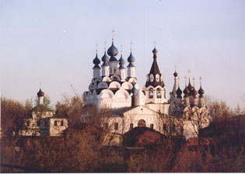
Троицкий и Благовещенский монастыри. Современное фото
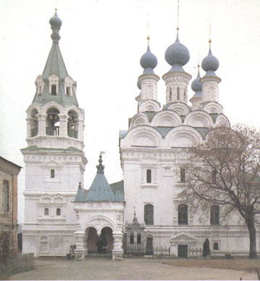
Благовещенский собор. XVII в. Современное фото
Новый облик приобрел Благовещенский собор, который считается одним из лучших памятников Московской Руси XVII века. Это пятиглавый храм на высоком подклете, который производит впечатление двухэтажного здания за счет двух рядов окон. Своеобразно и сочно выполнено декоративное убранство. С запада к храму пристроены крытая паперть и шатровая колокольня. С южной стороны собор украшает торжественное крыльцо с тремя шатрами.
Неподалеку от Благовещенского были воздвигнуты сказочно красивые постройки Троицкого монастыря, основанного в 1643 году Т. Б. Цветновым. Печать веры, вкуса, понимания устроителя обители лежит на облике строений Троицкого монастыря. В одном из документов XVIII века говорится, что «оной строитель Цветнов усмотрел, что от состоящих весьма близко от монастыря… приходской св. Иоанна Предтечи церкви… и бобыльских дворов… имеется застень, вред и опасность, потому что видимость красоты монастыря и церквей Божих тем отняло». Чтобы ансамбль монастырских зданий выглядел цельно и гармонично, стараниями Цветнова соседняя приходская церковь была перенесена на другое место.
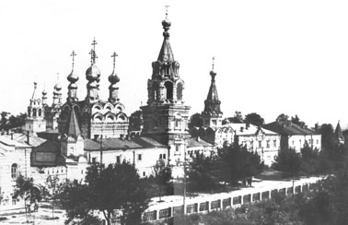
Троицкий монастырь. XVII в. Фото середины XX в.
В центре монастырского двора возвышается Троицкий собор, воздвигнутый всего за одиннадцать месяцев (1642 - 1643). Это пятиглавый небольшой по площади, но высокий храм изысканных пропорций. Его стены обильно украшены декоративными элементами, главы были первоначально покрыты зеленой поливной черепицей. С южной стороны к храму пристроена крытая галерея. Вход на нее оформлен в виде шатровой беседки на четырех восьмигранных столбах. Обилие декоративных деталей, включая поливные изразцы, придают собору Троицкого монастыря неповторимую нарядность.
В 1648 - 1652 годы на одном фундаменте были построены шатровые Казанская надвратная церковь и колокольня. Эти постройки монастырского ансамбля фасадами выходили на торговую площадь и стали главным ее украшением. Декоративное оформление стен этих зданий еще прихотливее убранства Троицкого собора. Казанская церковь также украшена изразцами. Колокольня совершенно лишена тяжеловесности благодаря прорезным граням шатра и деталям убора, подобного кружеву.
Великолепные сооружения купца гостиной сотни Цветнова в Благовещенском и Троицком монастырях служили образцами для местных муромских или муромо-рязанских мастеров. Во второй период каменного строительства XVII века, в 1650 - 1670 годы, они построили в городе ряд храмов по заказу местных купцов и посадских людей.
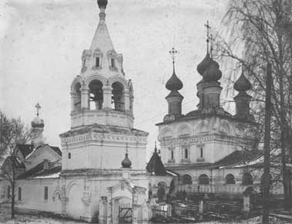
Воскресенский монастырь. XVII в. Фото начала XX в.
В середине XVII века меняется облик девичьего Воскресенского монастыря. Вместо деревянных здесь были возведены каменные храмы на средства семьи муромских купцов Черкасовых. На монастырской территории сохранился монументальный пятиглавый Воскресенский собор 1658 года. К нему пристроены трапезная и открытая галерея с шатровыми крыльцами. Рядом расположена одноглавая надвратная Введенская церковь с колокольней 1659 года. Этот храм не совсем обычен для каменного зодчества XVII века. Его основное здание, имеющее в плане форму квадрата, перекрыто на восемь скатов. Длинная и низкая трапезная соединена с колокольней. В целом Введенский храм напоминает деревянную клетскую церковь, вместо которой он и был возведен.
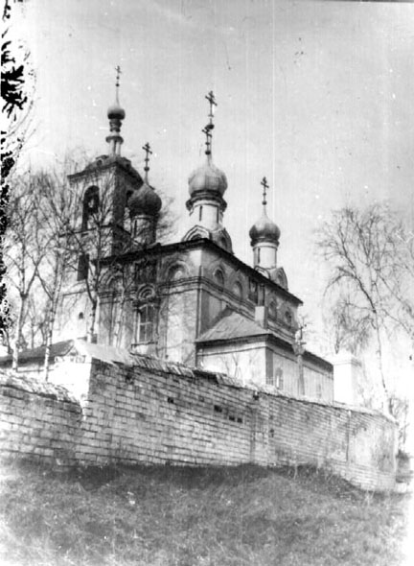
Георгиевская церковь. XVII в. Фото П. И. Целебровского. 1912
Рядом с Воскресенским монастырем на самом северном городском холме вместо деревянной была заложена в 1651 году каменная Георгиевская церковь, уничтоженная в 1930-е годы. Ее строителем был муромский посадский человек «Сидор Матвеев, сын Лопатин». В муромском музее сохранилась Благословенная грамота архиепископа Рязанского и Муромского, данная Лопатину на строительство храма после челобитной строителя: «Бил ты нам челом, а в челобитной твоей писано в Муроме де городе на посаде за ручьем в Кожевниках церковь Великого Христова мученика Георгия... древяна клетцка... в литовский приход сгорела, а от обещания дяди своего... велено для итое церкви готовить запасы каменные и кирпич и известь и в тех запасах воздвигнуть церковь».
В 1670-е годы на средства купца Веневитинова рядом с разрушенной церковью XVI века Николы Можайского была воздвигнута каменная пятиглавая церковь Казанской Богоматери с приделом Николы. По своей архитектуре она напоминала Воскресенский собор и Георгиевский храм в Муроме. Несохранившееся здание находилось на площади по улице Никольской (Первомайской), где ныне установлен памятник Р. А. Белякову.
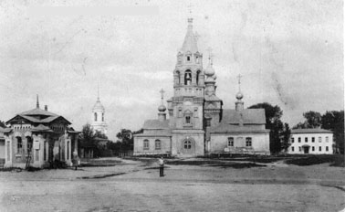
Казанская (Николо-Можайская) церковь. XVII в. Фото начала XX в.
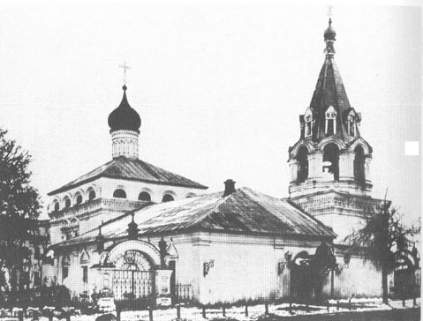
Николо-Зарядская церковь. XVII в. Фото начала XX в.
В это же время и на той же улице другой муромский купец Иван Леонтьевич Смолин построил каменный храм Николы вместо обветшавшей деревянной церкви. Этот храм получил название Зарядского, т. к. располагался за торговыми рядами на базарной площади. В 1930-е годы он был снесен. В муромском музее хранится закладная каменная плита из него с резной надписью: «Лета 7183 (1675) мая 30 начата сия церковь созидатися во имя чудотворца при благочестивой державе Государя Царя и Великого Князя Алексея Михайловича Всея Великия и Малыя и Белыя России самодержца в 31-е лето благочестивой державе царствия Его. А совершена же сия церковь при благочестивой державе Государя Царя и Великого Князя Федора Алексеевича всея Великия и Малыя и Белыя России самодержца в 3-е лето государства державе царствию его лета 7185 (1677)».
Несохранившийся храм Николы Зарядского был одним из лучших памятников зодчества второй половины XVII века в Муроме. Он, в отличие от других церквей города - пятиглавых и трехапбсидных, был одноглавым, с одноабсидным алтарем. По стенам в два яруса шли окна, обрамленные изящными колонками с типичными для Мурома завершениями в виде теремков. К церкви была пристроена колокольня с восьмигранным шатром, на южной стене которой в двух местах были резные горельефные изображения двуглавых орлов. Одно из них сохранилось в муромском музее. Кресты Никольской церкви были увенчаны царскими коронами.
Каменное церковное строительство в Муроме в XVII столетии было завершено постройкой новой Покровской церкви в Спасском мужском монастыре. Она необычна тем, что служила не только храмом, но и одним из хозяйственных корпусов. Об этом сделана запись во вкладной книге Спасского монастыря XVII века: «В нынешнем же 199 (1691) году августа... дана вкладная стольнику Василию Ивановичу Черткову, что в прошлом годе ж в Муроме в Спасове монастыре построил дядя ево родной блаженныя памяти преосвященный Варсонофий митрополит Сарский и Подонский церковь божию каменную в имя Покрова Пресвятыя Богородицы с трапезою и сподкелернею и с папертью сход каменный под этою церковью хлебня мукосейня хлебодарня поварня пекарня».
Это одноглавая двухэтажная теплая церковь с трапезной на втором этаже. Своей интимностью и простотой Покровская церковь подчеркивает монументальность и строгость стоящего рядом Спасского собора.
Здесь же, в монастыре, сохранилось и единственное в Муроме жилое здание XVII века - настоятельский корпус (1687), расположенный с западной стороны собора. Прямоугольное в плане двухэтажное здание выполнено в очень скромных архитектурных формах. Оно украшено простыми наличниками из профилированного кирпича. Это единственное здание в Муроме, которое дает возможность представить, какой была гражданская архитектура города XVII века.
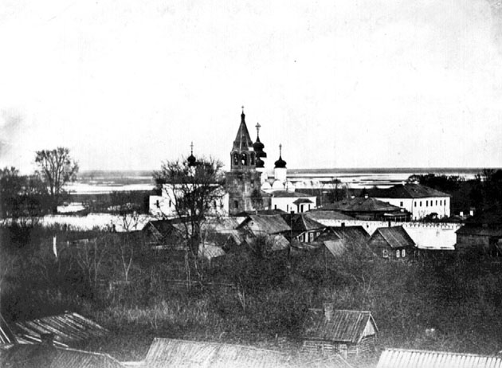
Спасский монастырь. Слева - Покровская церковь. XVII в.
Фото 1890-х гг.
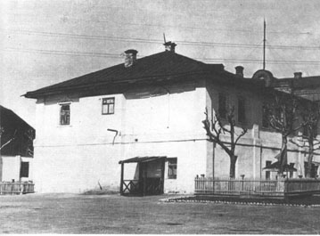
Настоятельский корпус Спасского монастыря. 1687.
Борисоглебский монастырь. В XVII веке вблизи Мурома в древнем Борисоглебском монастыре на месте обветшавших деревянных храмов возник замечательный ансамбль каменных строений. Из трех великолепных сооружений - церквей Рождества (1648), Вознесенской с приделом Бориса и Глеба (около 1681) и Никольской (1699) - в настоящее время сохранилась лишь церковь Рождества, бывшая центром архитектурной композиции монастыря. Рождественская церковь пятиглавая. Небольшие глухие главы поставлены на полную четырехскатную кровлю. В отличие от многих муромских церквей того времени, этот храм - двухэтажный, с двухэтажной трапезной. С северо-западной стороны к ней примыкает колокольня в три яруса с восьмигранным шатром, который завершается небольшой главкой. Сложно и оригинально выполнена декоративная обработка оконных проемов в виде разнообразных кокошников.
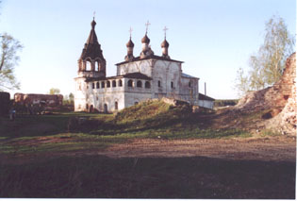
Церковь Рождества Христова в селе Борисоглеб. XVII в.
Современное фото

В северной части монастыря располагалась пятиглавая кубической формы Вознесенская церковь, очень близкая по своим архитектурным формам к Благовещенскому, Троицкому и Воскресенскому соборам в Муроме. Ее стены были декорированы двумя ярусами проемов и ниш, обрамленных богатыми наличниками. Окна располагались несимметрично, что придавало своеобразие зданию.
В южной части монастыря стояла одноглавая Никольская церковь, построенная в самом конце XVII столетия. В ее архитектуре отразился переходный момент от старых традиций к стилю сооружений Петровского времени, а резные разнообразные детали не имели аналогий в муромской архитектуре.
Памятники архитектуры Мурома - страницы его многовековой истории. Их значение для русской культуры неповторимо. Они вошли в сокровищницу нашего древнего искусства и занимают место в ряду с прославленными памятниками зодчества Москвы, Ярославля, Углича, Ростова, Костромы, Рязани и других древнерусских городов XVI - XVII веков.

